Министерство образования Республики Беларусь

Учреждение образования

«Белорусский государственный университет информатики

и радиоэлектроники»

Специальность «Программная инженерия»

Учебная дисциплина «Основы алгоритмизации и программирования»

**Отчёт**

**по лабораторной работе №2**

**«Разветвляющиеся алгоритмы»**

Подготовила: Студент гр. 410902

Линник М. В.

Проверил: Усенко Ф. В.

Минск 2024

***Цель работы:*** изучить основные средства языка программирования С++, необходимых для кодирования алгоритма с разветвляющейся структурой.

***Задание №21*.** Проверить истинность высказывания: "Данные числа x, y являются координатами точки, лежащей во второй координатной четверти".

На рисунках 1-4 показаны скриншоты работающей программы.

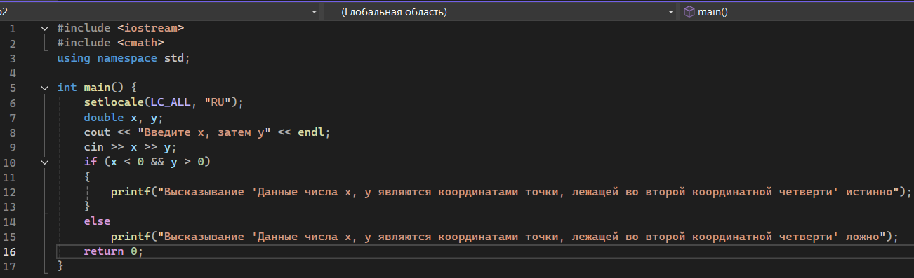

Рисунок 1 – Скриншот кода программы



Рисунок 2 – Скриншот работающей программы (высказывание ложно)

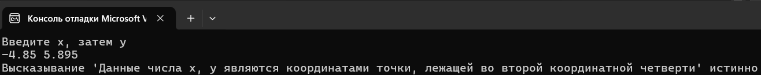

Рисунок 3 – Скриншот работающей программы (высказывание истинно)

Вывод: В ходе выполнения задания была создана программа, которая по двум введенным координатам $x$ и $y$ определяет, принадлежит точка с такими координатами второй четверти, или нет.